「在地驕傲、世界知道」-觀光政策走向之探討目錄
頁次
壹、前言 1
貳、我國中央政府觀光政策推動概況 1
一、我國中央政府重要觀光政策與經費之執行 1
二、因應COVID-19疫情之觀光防治、紓困及振興措施 4
三、未來觀光主流化之施政理念 8
參、觀光主流化相關議題之探討 10
一、自然及人文之觀光資源型態多元，其開發管理涉及諸多主管機關，惟觀光資源之盤點與整備，尚缺乏明確及定期之跨部會協調整合機制 10
二、旅宿業平均客房收益下滑，呈現供過於求，且星級旅館評鑑之參與家數及有效認證家數比率不高，允宜亟思提升旅宿業經營效率之有效對策 14
三、國人國內旅遊總次數衰退，遊樂園及運動型活動或節慶文化體驗，較不受遊客青睞，未來政策措施之規劃與推動，仍有精進空間 19
四、COVID-19疫前來臺旅客人數雖成長，惟入境旅客觀光經濟貢獻尚待強化 26
肆、結論與建議 31
一、觀光資源型態多元，自然及人文觀光資源之開發管理，涉及諸多主管機關，允宜儘速建立明確之跨部會協調機制，定期盤點觀光資源以規劃政策措施 31
二、旅宿業為觀光核心產業之一，允宜正視產業發展困境，優化輔導管理，以提升產業競爭力 32
三、觀光景點或旅遊亮點主題活動，允宜深度展現歷史文化內涵，創造人性化體驗，並善用智慧科技，以提升旅遊質感 33
四、國際市場之疫後觀光行銷推廣，允宜從提升來臺旅客觀光附加價值之角度審慎規劃相關措施 33
參考文獻 35
「在地驕傲、世界知道」-觀光政策走向之探討
一、我國中央政府重要觀光政策與經費之執行
(一)重要觀光政策
交通部觀光局及所屬(以下簡稱觀光局)於89年擬訂「21世紀臺灣發展觀光新戰略」，核定觀光產業為國家重要之策略性產業。91年推出「觀光政策白皮書(2002-2010)」，以「打造臺灣成為觀光之島」為目標，以從供給面建構觀光內涵及市場面行銷遊程之策略為政策主軸，並將「觀光客倍增計畫(2002-2008)」納為國家重點投資計畫之一，目標為97年來臺旅客達到500萬人次。97年推動「觀光拔尖領航方案」，自98年至103年編列300億元以「發展國際觀光，提升國內旅遊品質，增加外匯收入」為目標，並以4年為一期研訂「重要觀光景點建設中程計畫」，改善國家風景區觀光景點服務品質。且自104年至107年編列168億元推動「觀光大國行動方案」，以「優質觀光、特色觀光、智慧觀光及永續觀光」為政策主軸。至106年提出「Tourism 2020-臺灣永續觀光發展方案(2017-2020)」，核心目標為「創新永續，打造在地幸福產業、多元開拓，創造觀光附加價值、安全安心，落實旅遊社會責任」，以開拓多元市場、活絡國民旅遊、輔導產業轉型、發展智慧觀光並推廣體驗觀光之策略落實方案執行(詳圖2-1)。
圖2-1 臺灣21世紀觀光政策沿革
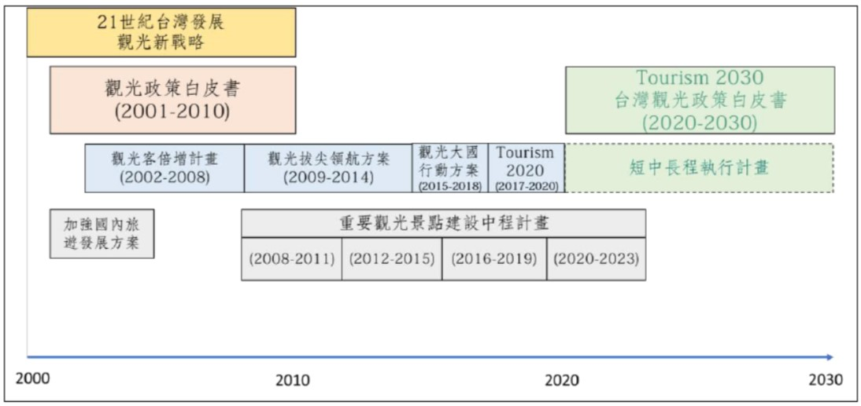

資料來源：Taiwan Tourism 2030–台灣觀光政策白皮書。
(二)截至108年度(COVID-19疫情發生前)執行成果
自90至108年，來臺旅客數由283萬人次大幅成長至1,186萬人次(增幅319%)，來臺旅客觀光支出由43億美元增加至144億美元(增幅232%)；而國人國內旅遊總次數由9,744萬次增加至1億6,928萬次(增幅74%)，國內旅遊支出總額由2,417億元增加至3,927億元(增幅62%)；出國旅客數由715萬人次，增加至1,710萬人次(增幅139%)(詳表2-1-1)。
表2-1-1：108年度與90年度中央政府重要觀光指標比較表
項目 | 90年(A) | 108年(B) | 增減數(C=B-A) | 增減比率(C/A)
來臺旅客人數 | 283萬1,035人次 | 1,186萬4,105人次 | 903萬3,070人次 | 319%
來臺旅客觀光支出 | 43億3,500萬美元 | 144億1,100萬美元 | 100億7,600萬美元 | 232%
國人國內旅遊總次數說明1 | 9,744萬5千人次 | 1億6,927萬9千次 | 7,183萬4千次 | 74%
國人國內旅遊總支出 | 新臺幣2,417億元 | 新臺幣3,927億元 | 新臺幣1,510億元 | 62%
出國旅客人數 | 715萬2,877人次 | 1,710萬1,335人次 | 994萬8,458人次 | 139%
說 明：「國人國內旅遊總次數」及「國人國內旅遊總支出」係「108年臺灣旅遊狀況調查」項目，於「90年國人旅遊狀況調查」為「國人國內旅遊總人次」及「國人國內旅遊總花費」。
資料來源：109年觀光統計年報、90年國人旅遊狀況調查、108年臺灣旅遊狀況調查，本報告整理。
(三)近五年度中央政府觀光相關經費資源投入總計超逾831億元
觀光局及交通作業基金之觀光發展分基金(以下簡稱觀光基金)110年度預算分別編列歲出42.09億元、業務總支出77.59億元及資本支出1.62億元，合計121.30億元，辦理相關觀光發展推動與建設業務(詳表2-1-2）。自106年度至110年度，公務與基金相關支出總額由113.85億元增減變動至121.30億元，其中108年度與109年度大幅增加為151.21億元及330.88億元，主要係當時國內疫情尚稱穩定，為活絡國民旅遊及振興觀光產業，觀光基金加強實質獎助，致該基金業務總支出較往年增加所致，近五年度中央政府觀光相關經費資源投入累計已超逾831億元。
表2-1-2 近年度觀光局及觀光基金相關經費
單位：新臺幣千元
年度  項目 | 106 | 107 | 108 | 109 | 110
1.觀光局及所屬公務預(決)算(經資門併計，含統籌科目) | 5,430,117 | 4,761,018 | 2,849,289 | 3,517,677 | 4,208,725
2.觀光基金 | 5,955,077 | 6,659,475 | 12,271,942 | 29,570,704 | 7,920,866
(1)業務總支出 | 5,504,874 | 6,308,801 | 10,926,578 | 28,711,716 | 7,758,452
(2)資本支出 | 450,203 | 350,674 | 1,345,364 | 858,988 | 162,414
總計[1+2] | 11,385,194 | 11,420,493 | 15,121,231 | 33,088,381 | 12,129,591
說 明：106至109年度為審定決算數、110年度公務預算係法定預算(不含統籌科目)、基金為預算案數。
資料來源：歷年預算與決算書，本報告整理。

參據Taiwan Tourism 2030–台灣觀光政策白皮書(2020-2030)。

